超星学习通图书馆资源模块

  扫一扫下载超星学习通手机客户端。 | 名称 | 超星学习通图书馆资源模块
 | 登录信息 | 输入邀请码hhwszyxytsg即可
 | 网络环境 | 无限制，校内、校外均可使用，详细使用方法参照“超星移动图书馆客户端使用说明”。
 | 使用说明 | 见下方。

超星学习通图书馆资源模块简介

第一步：下载安装，注册登录
1.下载安装超星学习通
目前，超星学习通支持Android和iOS两大移动操作系统。下载安装超星学习通前，请确定您的设备符合系统要求。
可以通过以下几种途径下载安装超星学习通：
（1）扫描下面的二维码，转到对应链接下载App并安装（如用微信扫描二维码请选择在浏览器打开）。
（2）移动设备浏览器访问链接：http://app.chaoxing.com/，下并安装App。
（3）应用商店里面搜索“学习通”，下载并安装。
【注意】
- Android系统用户通过（2）（3）两种方式下载安装时若提示“未知应用来源”，请确认继续安装；
- iOS系统用户安装时若提示“未受信任的企业:级开发者”，请进入设置-通用-描述文件，选择信任
Beijing Shiji Chaoxing Information Technology Development Co., Ltd.。
2.注册登录超星学习通
- 手机注册
打开安装好的学习通App，可以看到如下图左的应用首页，点击右下角的“我的”，进入如下中图的界面，点击上方灰色头像，进入注册登录界面，选择“新用户注册”，输入手机号并获取验证码。

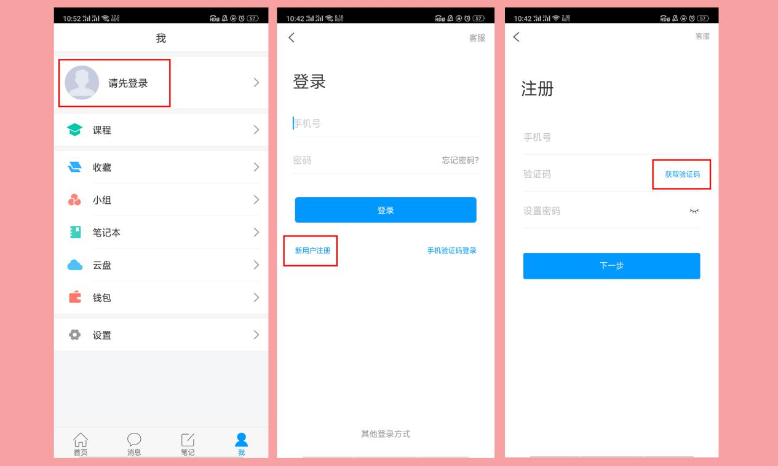

- 绑定单位信息
获取验证码后，填写个人真实姓名、设置登录密码，选择角色“教师/学生”，绑定工号/学号即可。

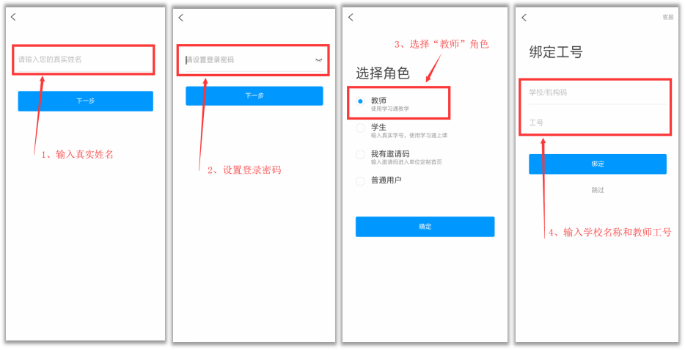

第二步：使用首页资源模块

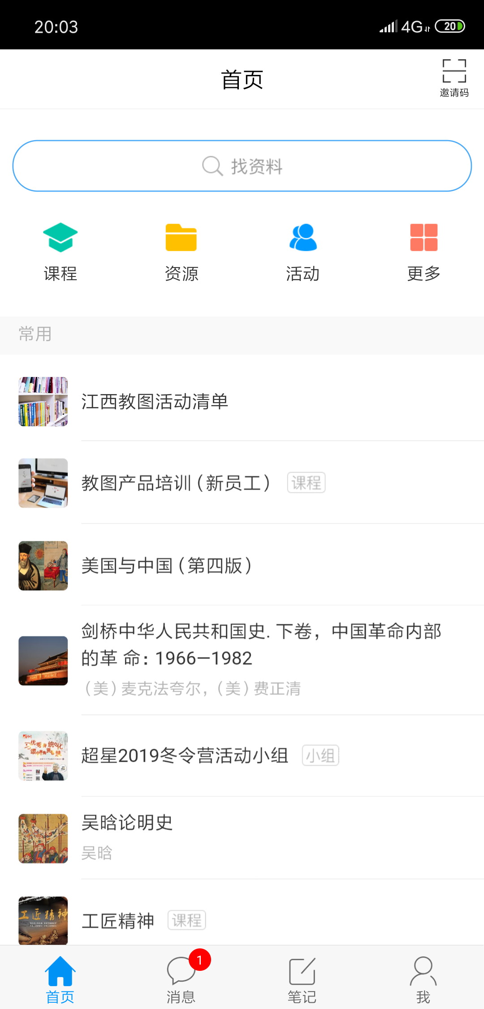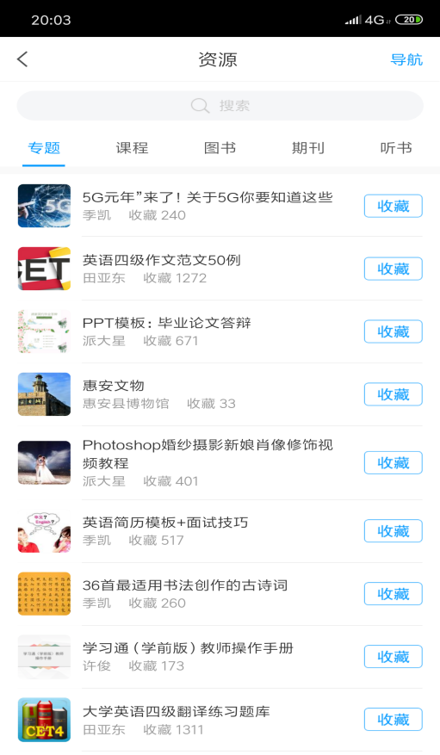

- 打开首页后，在检索框下有一个资源模块，点击进入后便可以使用专题、课程、图书等等各种资源。

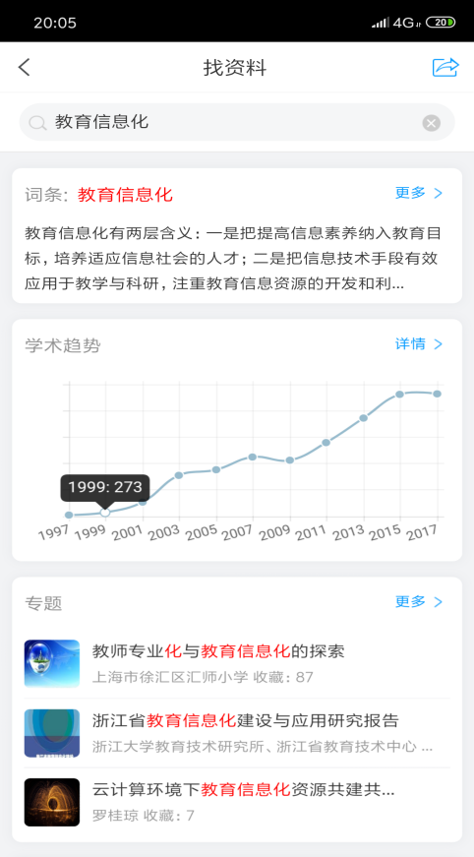

- 打开首页后，在首页字样下有一个检索框；可以通过此检索框精准地找到所需要的各种类型的资源，并且还附有此话题的学术发展趋势。

第三步：使用红河卫生职业学院定制资源

1.打开首页，在首页页面的右上角有一个按键，点击之后会出现“扫一扫”和“邀请码”；选择“邀请码”按键，会出现以上图2的界面； 然后输入“hhwszyxytsg”,便可以出现以上图4界面，随后便可以使用红河卫生职业学院专属定制资源（可以检索期刊论文，电子图书等）。

